
2018年招收攻读硕士学位研究生入学考试试题-A卷
********************************************************************************************
招生专业与代码：一般力学080101/固体力学080102 /工程力学080104/结构工程081402

考试科目名称及代码：材料力学（819）
考生注意：所有答案必须写在答题纸（卷）上，写在本试题上一律不给分。
- 单选题(共5小题，每题2分，共10分)
1. 如题1-1图所示连接件，插销直径为d，则插销剪切面上的切应力为（ ）。
A. ； B. ； C. ； D. 。
2. 如题1-2图所示桁架中杆1和杆2为铝杆，杆3为钢杆，欲使杆3轴力增大，正确的做法是（ ）。
- 增大杆1和杆2的横截面面积； B. 减小杆1和杆2的横截面面积；
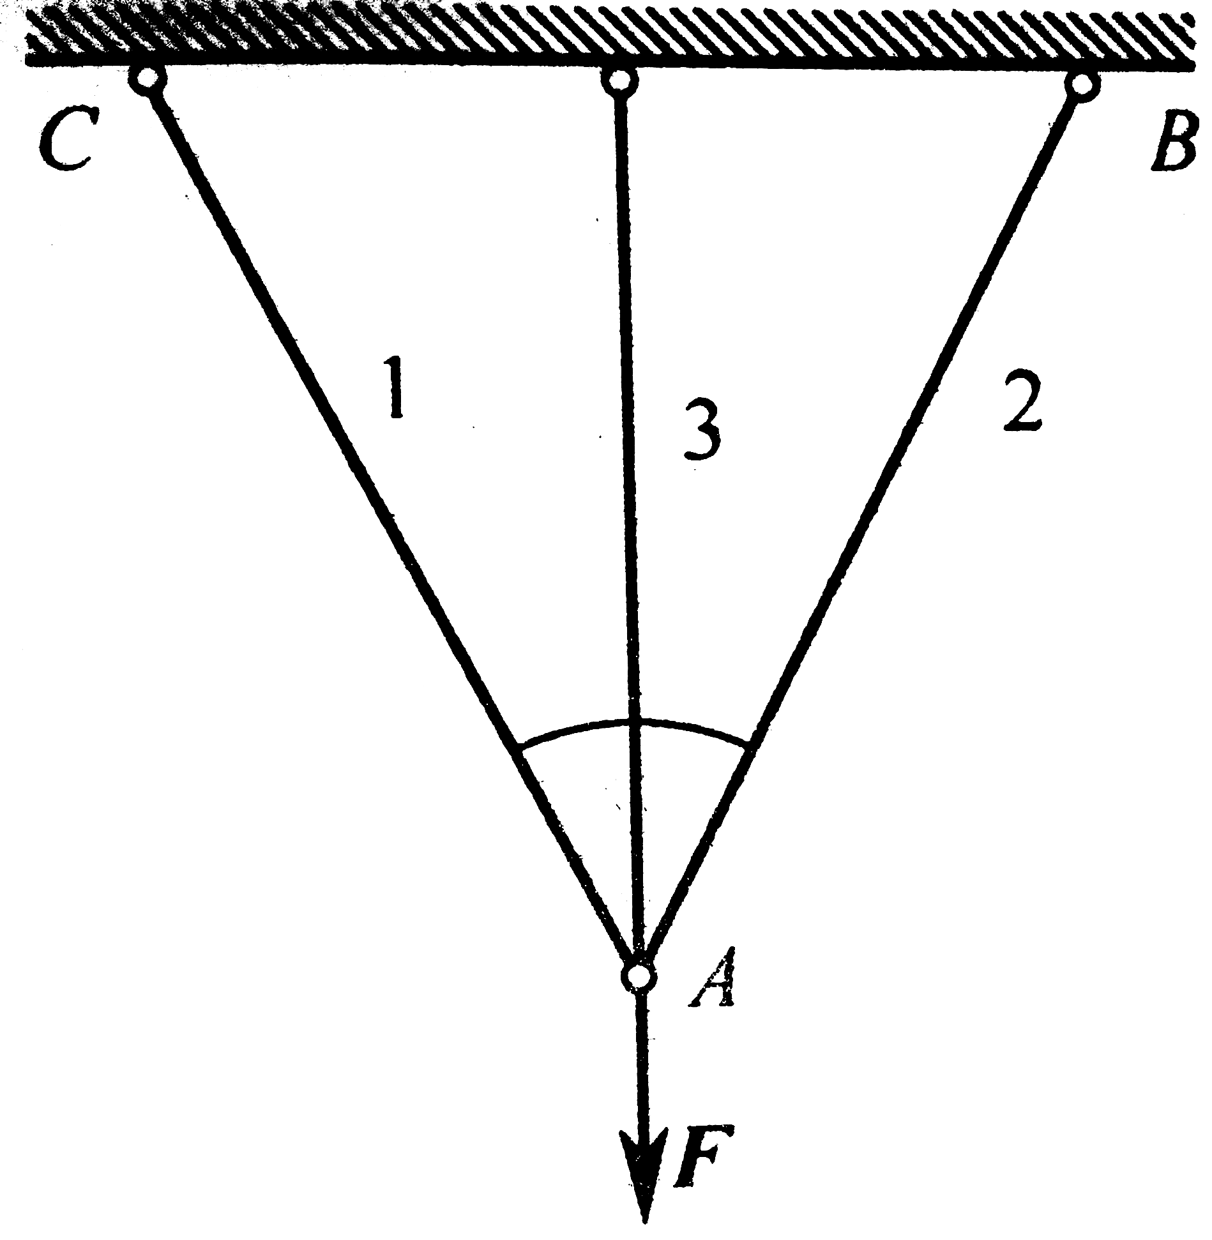
C. 将杆1和杆2改为钢杆； D. 将杆3改为铝杆。
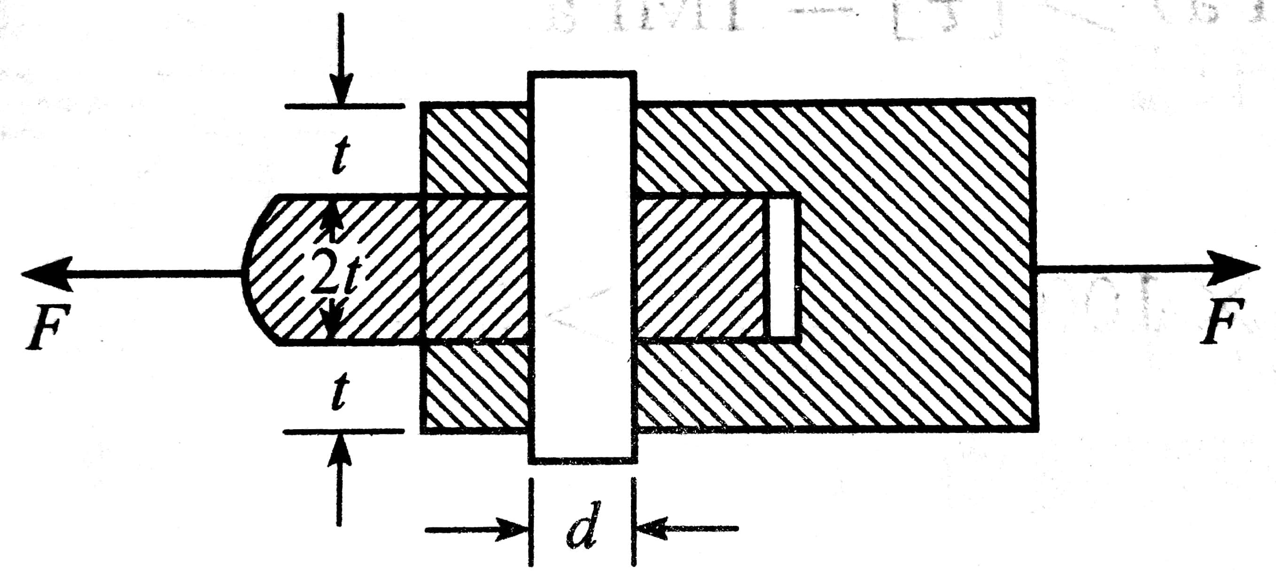

题1-1图 题1-2图
3. 如题1-3图所示悬臂梁，给出了1、2、3、4点的应力状态，其中图（ ）所示是错误的。
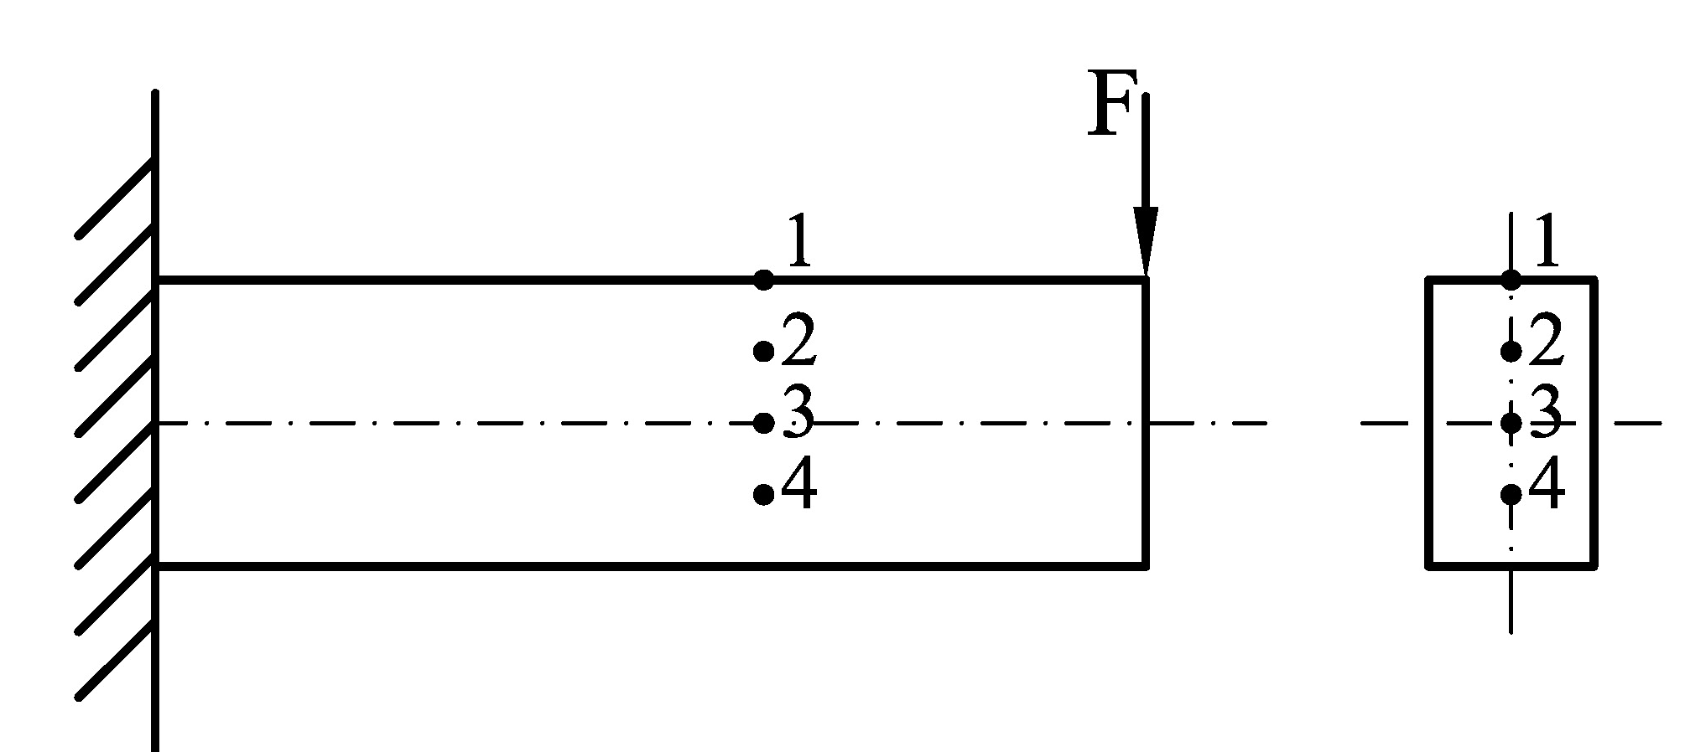
题1-3图
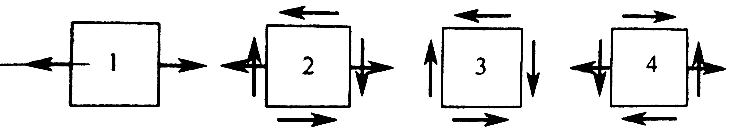
A. B. C. D.

考试科目：材料力学 共 4 页，第 1 页
4. 设一梁在广义力$P_{1}$、$P_{2}$共同作用下的外力功为$W=\frac{1}{2}\sum_{i=1}^{2}{P_{i}}δ_{i}$，若$P_{1}$为竖直集中力，$P_{2}$为集中力偶，则$δ_{1}$、$δ_{2}$（ ）。
A. 分别为转角和挠度； B. 分别为挠度和转角；
C. 均为转角； D. 均为挠度。
5. 在下面关于梁的弯矩与变形间的关系的说法中，（ ）是正确的。
A. 弯矩为零的截面曲率必为零； B. 弯矩最大的截面挠度最大；
C. 弯矩突变的截面转角也有突变； D. 弯矩为正的截面转角为正。
- 填空题(共5小题，每题2分，共10分)
1. 材料力学根据构件的典型受力情况及截面上的内力分量可分为 、
、 、 四种基本变形。
2. 如题2-2图示结构是 次静不定结构。
3. 如题2-3图示受扭圆轴，若使B截面相对于A截面的扭转角，则AC和CB两段长度之比=________________。
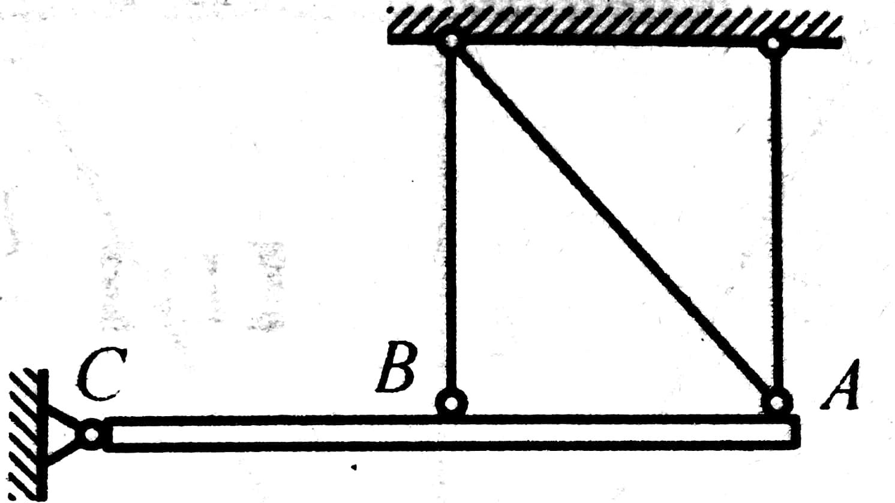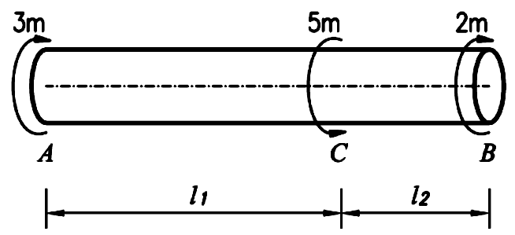
题2-2图 题2-3图
4. 由梁的弯曲变形表达式推得的挠度曲线近似微分方程表达式为 ，它是在（1） 和（2） 两个条件下推导得到的。
5. 如题2-5图示，直径为d的圆柱放在直径为D=2d，厚度为$δ$的圆形基座上，地基对基座的支反力为均匀分布，圆柱承受轴向压力F，则基座剪切面的剪力$F_{s}$= 。
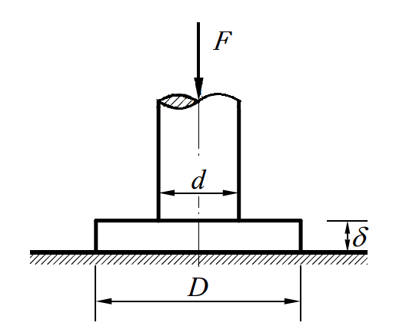
题2-5图

考试科目：材料力学 共 4 页，第 2 页

三、简答题(共4小题，每题10分，共40分)
1. 什么是脆性断裂，什么是韧性断裂，它们在宏观拉伸断口上有什么特征？
2. 如题3-2图所示，已知杆件AB的抗弯刚度EI为常数，试用功能原理计算A点的挠度。
3. 试证明对平面应力状态（如题3-3图所示）有关系式：, 。
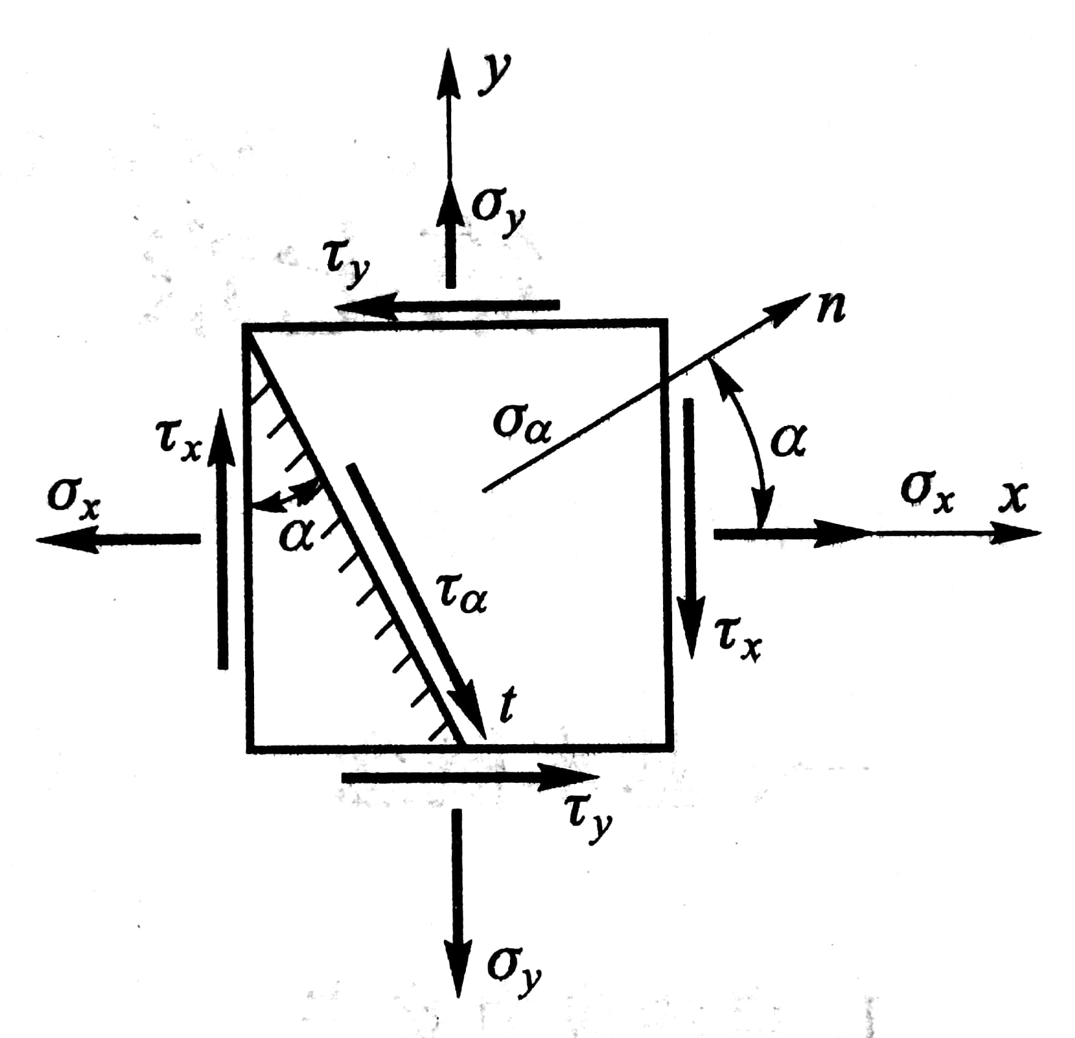
题3-2图 题3-3图
4. 一木梁受力如题3-4图所示，材料的许用应力MPa，试确定如下三种不同形状截面的最小尺寸。(1)高、宽之比的矩形；(2)边长为的正方形；(3)直径为的圆形；(4)比较上述三种截面形状梁的材料用量。
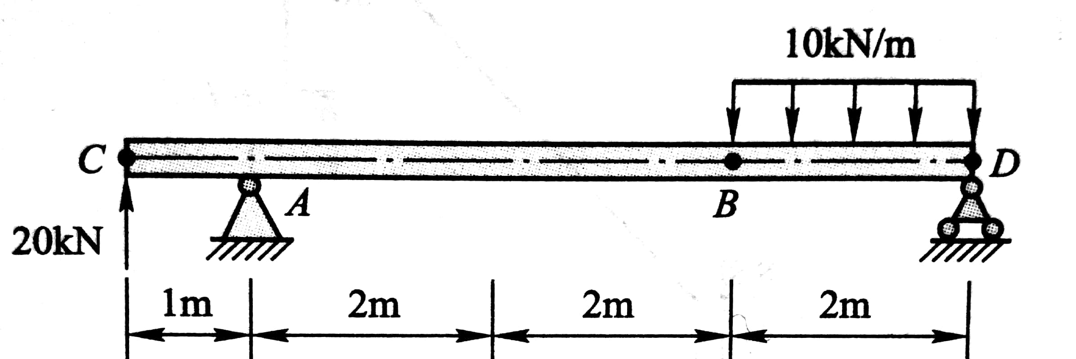
题3-4图
四、综合应用题(共6小题，每题15分，共90分)
1. 如题4-1图所示，刚性杆AB的左端铰支，两根长度相等、横截面面积相同的钢杆CD和EG使该刚性杆处于水平位置。如已知F=50kN，两根钢杆的横截面面积均为A=1000mm²，试求两钢杆CD和EG的轴力和应力。
2. 试求题4-2图所示梁中C截面处的转角与挠度值，已知梁的抗弯刚度EI为常数。
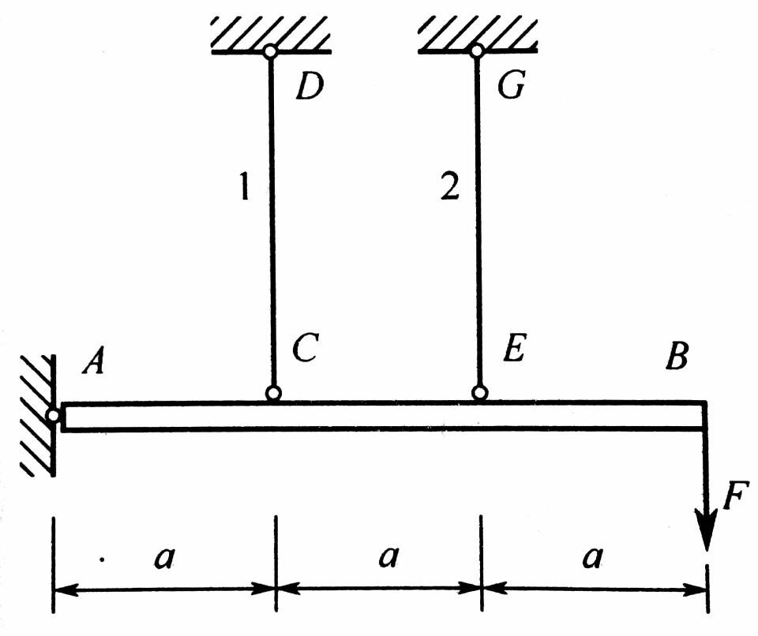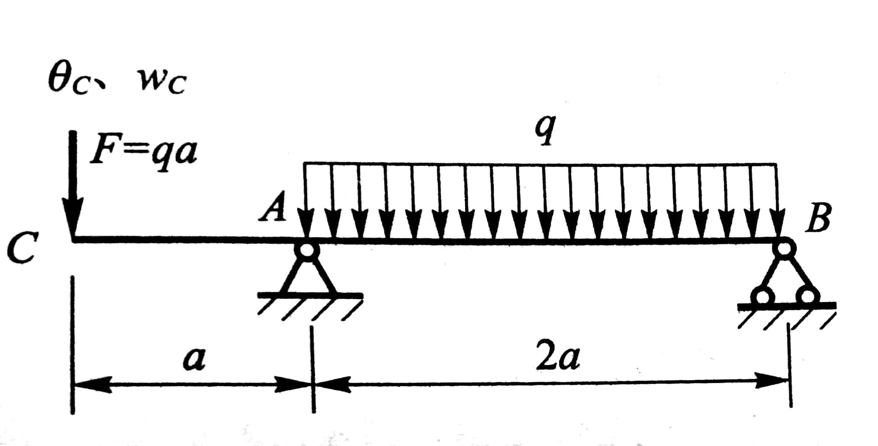
题4-1图 题4-2图
3. 如题4-3图所示，Γ形刚架的弯曲刚度为，(1)求A点的水平约束力，(2)求A点的垂直位移。

考试科目：材料力学 共 4 页，第 3 页
4. 如题4-4图所示结构中，杆AC和CD均由Q235钢制成，C、D两处均为球铰。已知杆CD为直径mm的圆截面杆, 杆AC为宽度b=100mm，高度为h=180mm的矩形截面杆。设两杆的材料比例极限MPa，屈服强度MPa、杨氏模量GPa，若杆件的稳定安全因数，强度安全因数。试求保证该结构满足稳定性和强度安全条件下的许可荷载[F]。
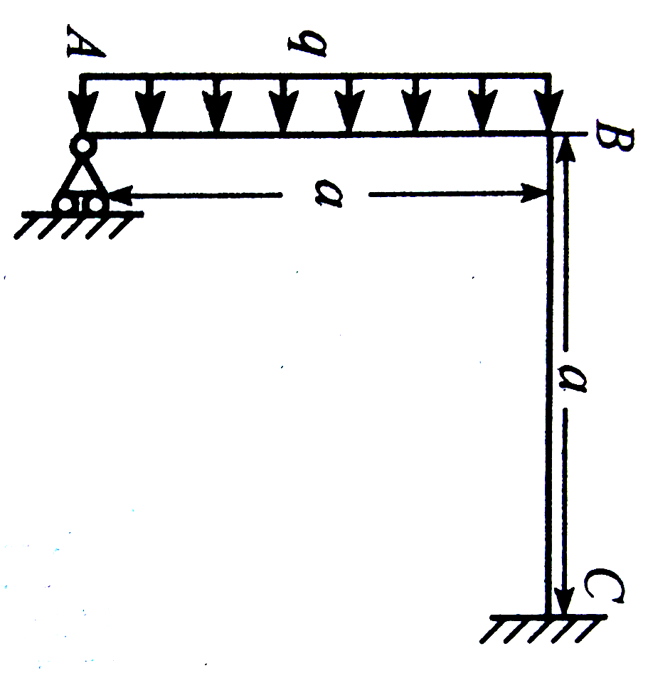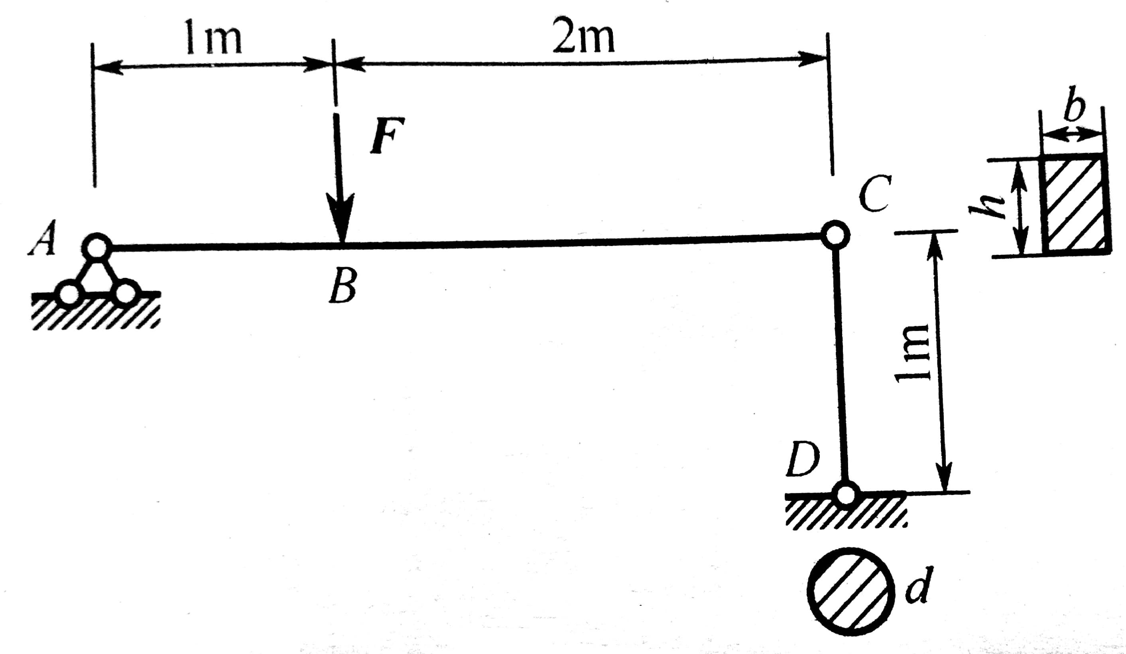
题4-3图 题4-4图
5. 如题4-5图所示，一直径d=40mm，长为0.6m的钢直杆，左端固支，受集中载荷1.6kN，轴向载荷12kN，分布载荷kN/m，右端受外力偶矩640 N·m，材料的许用应力[]=160MPa，试按第四强度理论校核其强度。
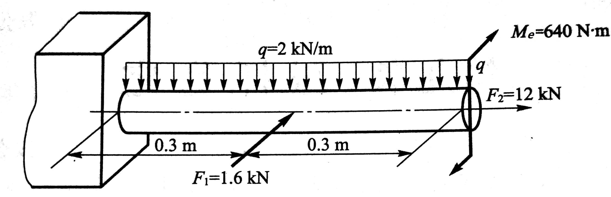
题4-5图
6. 如题4-6图所示，由钢芯（直径30mm）和铝壳（外径40mm、内径30mm）组成的复合材料圆轴，圆轴长2m，一端固定，另一端承受外加扭转力偶M_{e}，里外层之间无相对滑动。已知铝壳中的最大切应力$τ_{a\text{,max}}$=60MPa，切变模量$G_{a}$= 27GPa，钢的切变模量$G_{s}$= 80GPa。试求钢芯横截面上的最大切应力$τ_{s\text{,max}}$。
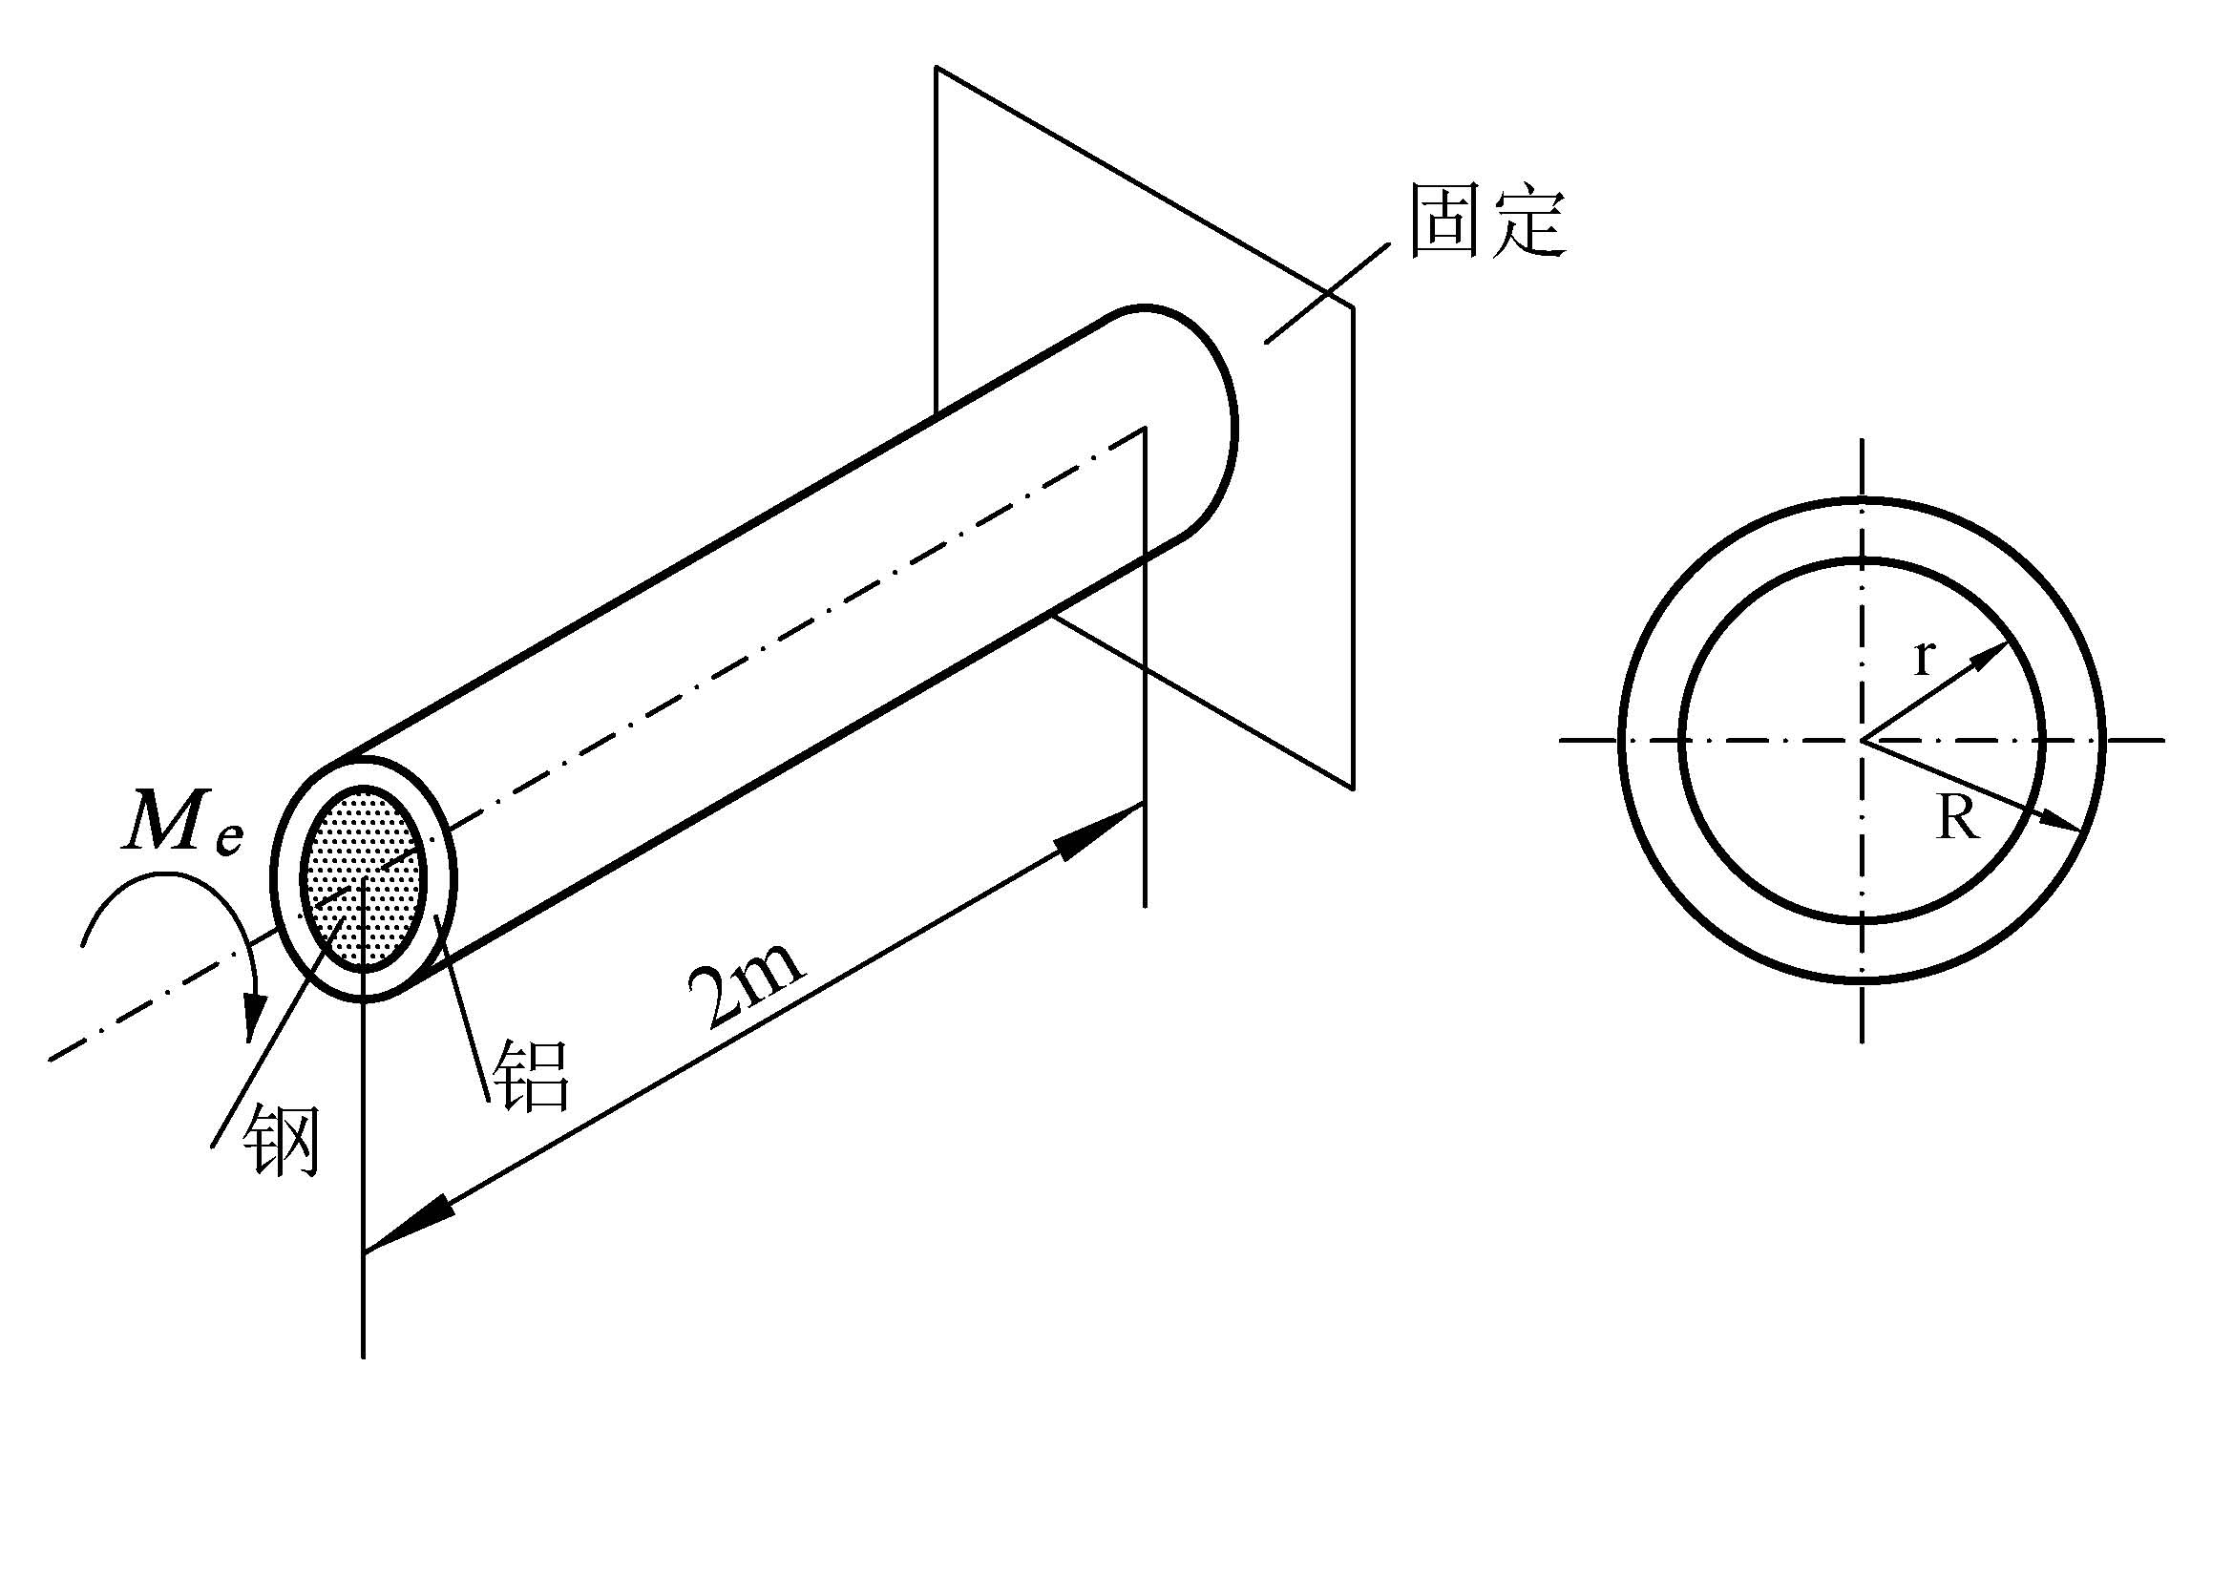
题4-6图

考试科目：材料力学 共 4 页，第 4 页

